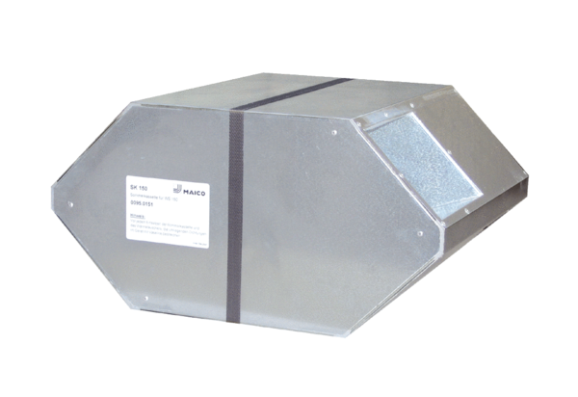Nyári kazetta SK 150Csomagolási egység: 1 darabVálaszték: K
Termékszám: 0095.0151Gyártó: MAICO

